В канун Дня защитника Отечества традиционно мы собираемся у памятника дивизиям народного ополчения, чтобы выразить уважение и благодарность защитникам Отечества.
22.02.2024
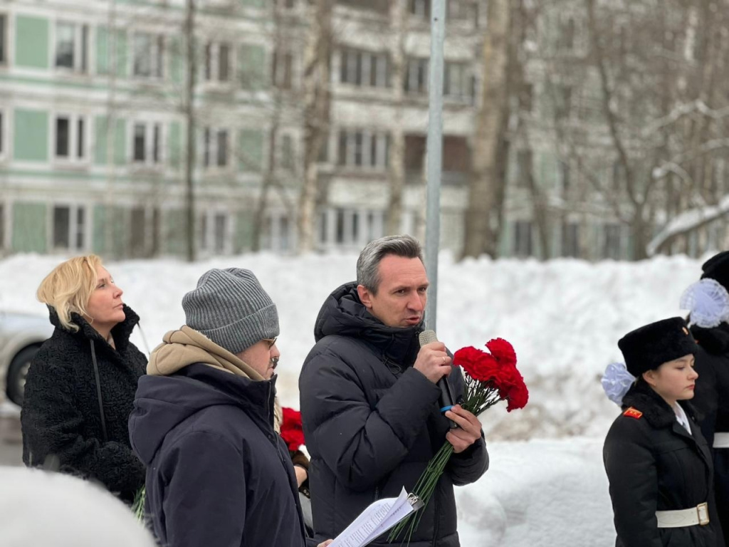
Отечество – единственная уникальная для каждого человека Родина, данная ему судьбой, завещанная предками. Русским людям свойственна любовь к своей Отчизне. Эта любовь испокон веков проявляется в готовности защищать, не жалея жизни, своё Отечество. В канун Дня защитника Отечества традиционно мы собираемся у памятника дивизиям народного ополчения, чтобы выразить уважение и благодарность защитникам Отечества. На мероприятии были: глава муниципального округа Елена Кузьменко, глава управы района Теплый Стан Роман Рябченко, заместитель главы Елена Осадчук, кадеты, члены Совета ветеранов, общественные советники, жители района. Депутат Мосгордумы Наталия Метлина вместе с жителями почтила минутой молчания память павших в боях. Вечная память и слава погибшим! Их подвиг пусть живет в наших сердцах.
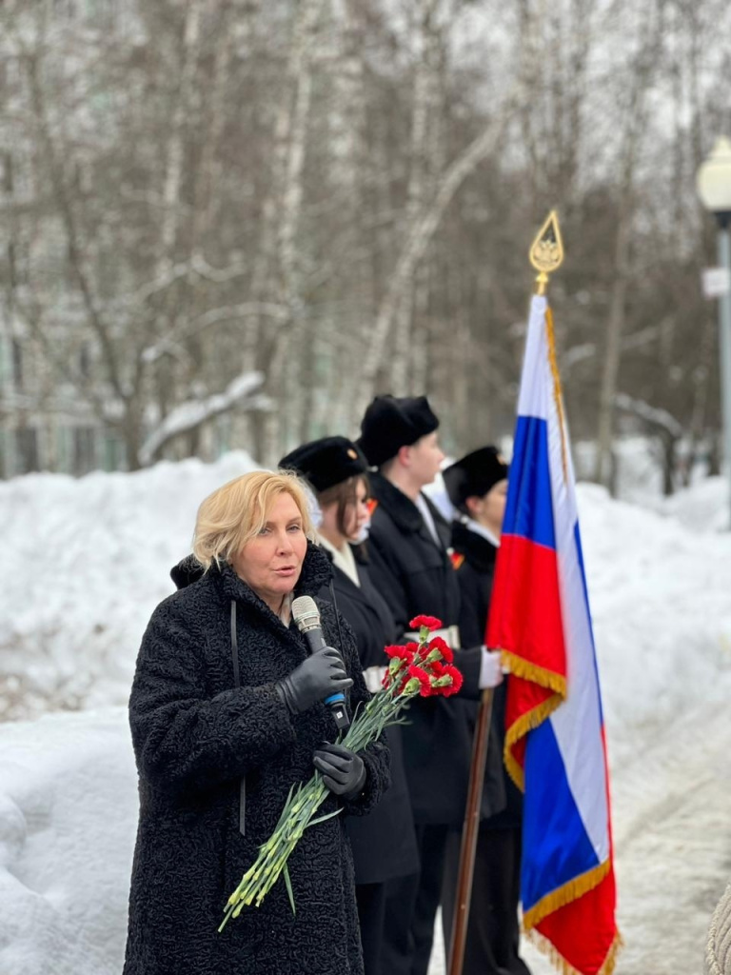

Адрес страницы: http://teplystan.mos.ru/social-services/detail/12183702.html
Управа района Теплый Стан города Москвы

